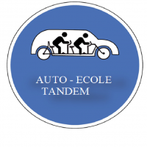

MOYENS PEDAGOGIQUES
EN ADEQUATION
AVEC L’OFFRE
DE FORMATION A LA CONDUITE AUTOMOBILE

COURS THEORIQUES :
- Programme REMC,
- Cours collectif avec un vidéoprojecteur, utilisation de boîtier digi-quiz et DVD de fournisseurs professionnels,
- Cours individuel sur un ordinateur, suivi pédagogique sur un cahier
- Suivi pédagogique sur l’application digi-quiz
- Accès internet prépacode
- Livret d’apprentissage et livre de code

COURS PRATIQUE :
- 2 véhicules à double commande en boîte mécanique, 1 véhicule double commande en boîte automatique et un simulateur
- Livret de vérifications et mise en place livret numérique courant mars
- Fiche de suivi, et mise en place suivi drive (fiche de suivi numérisée) courant mars

